**РАБОЧАЯ ТЕТРАДЬ**

**ученика к уроку математики в 3 классе по теме:**

**«Вычисление площади фигур сложной конфигурации».**

Задание 1.

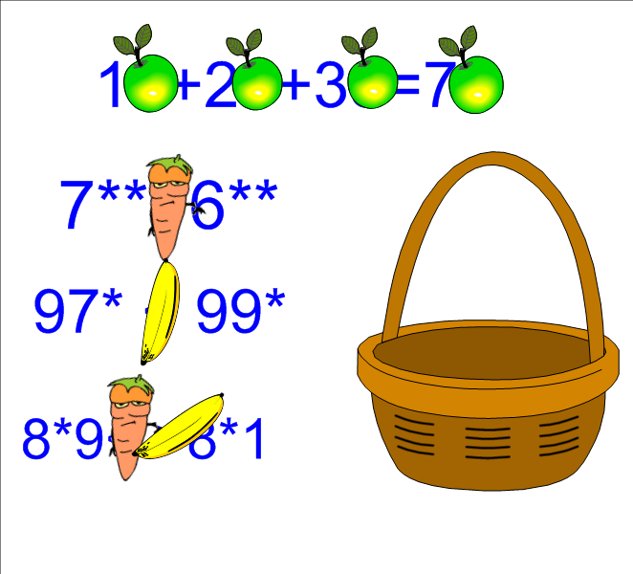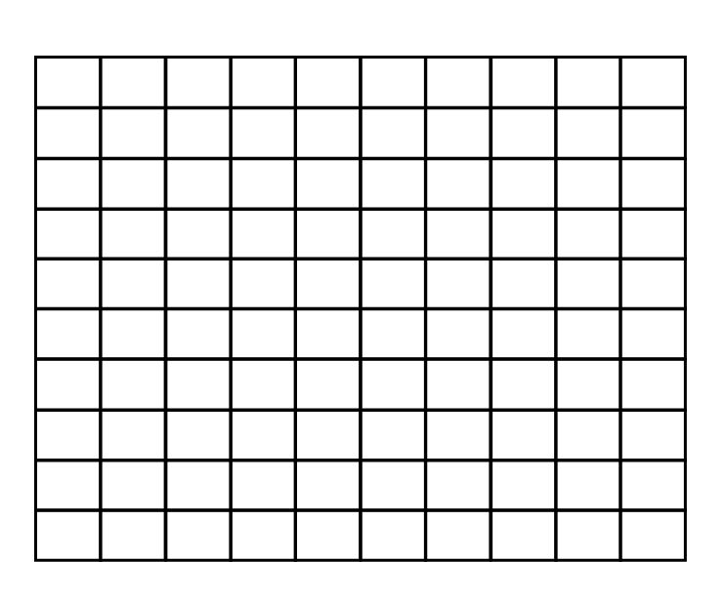

Под яблоком скрыта одна и та же цифра. Какая?

Определи какие знаки «спрятались» под морковкой и бананом.

Напиши рядом полученные равенства и неравенства.

Задание 2.

Определи S садового участка.

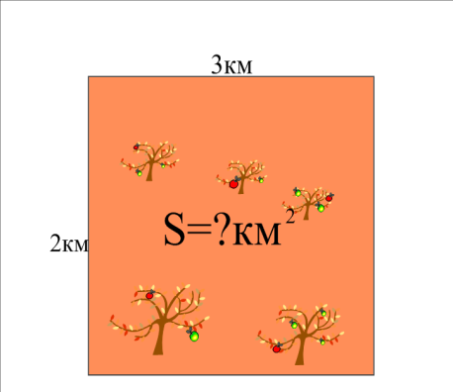

Задание 3.

Реши задачу.

В МОУСОШ №21 два спортивных зала(большой и малый). Расположены они

рядом, как показано на схеме ниже.Вычисли площадь сложной фигуры, которую они образуют.Используй разные способы.

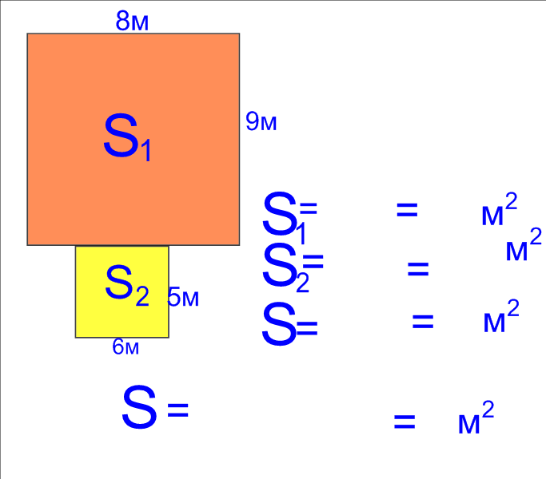

Задание 4.

Реши задачу разными способами и соедини данные со схемой.

**В школьных секциях занимается 106 детей. В секции волейбола занимается 20 человек, а на баскетбол ходит в 2 раза больше детей, чем на волейбол. Все остальные посещают секцию, где проходят занятия лёгкой атлетикой.**

**Сколько человек занимается лёгкой атлетикой?**

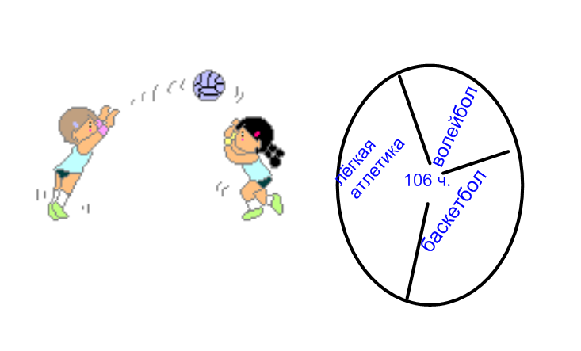

**Задание 5.**

**Вычисли площадь фигуры разными способами.**

**1 способ**

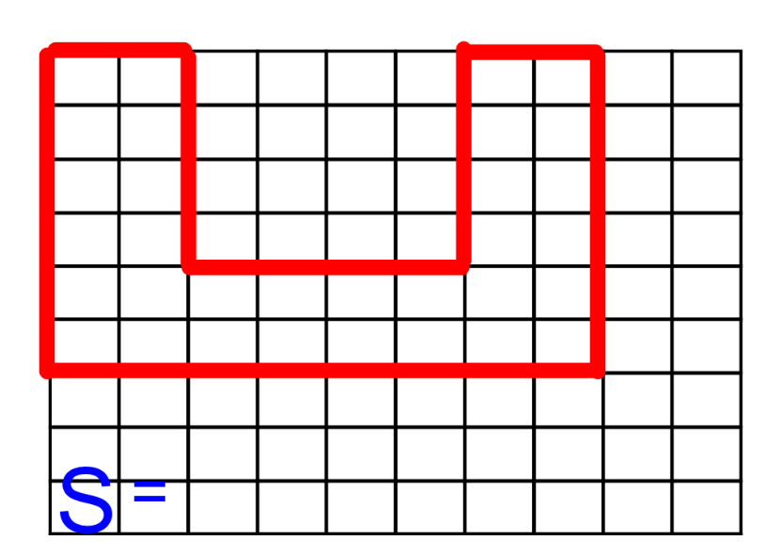

**2 способ**



Крепкого Вам здоровья и

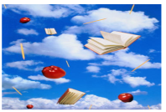

творческих успехов!